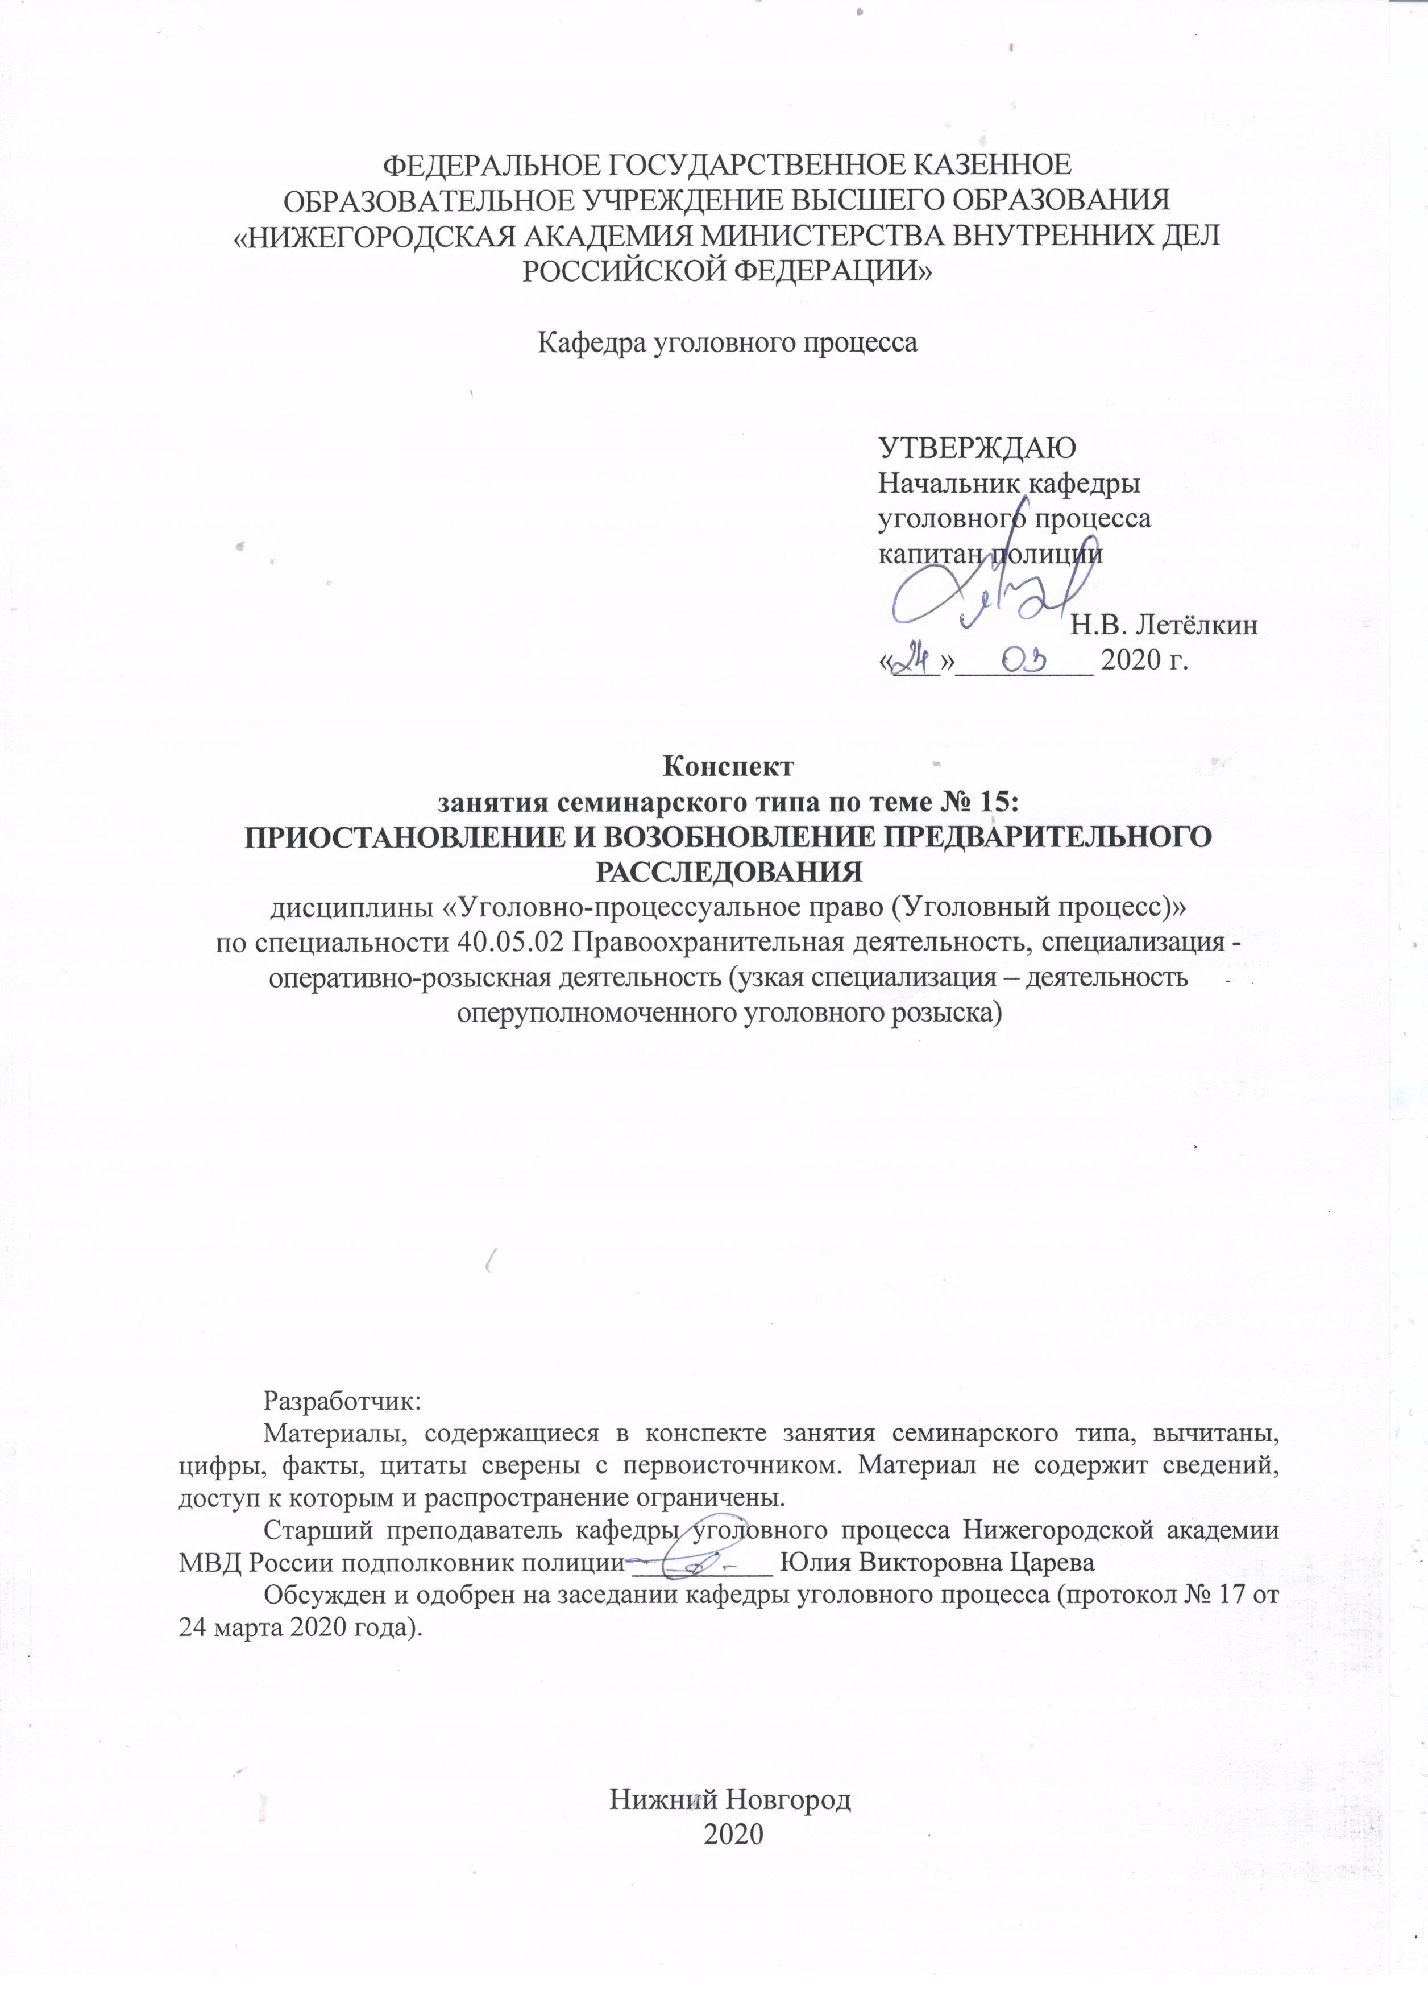
- Содержание занятия семинарского типа:

  - Тема занятия: Приостановление и возобновление предварительного расследования
Вид занятия: занятие семинарского типа
Количество часов, отводимых на данное занятие: 2 часа

  - Цели занятия семинарского типа:
- сформировать у обучающихся теоретические представление и правовые знания об основаниях, условиях и процессуальном порядке приостановления и возобновления производства по уголовному делу;
- закрепить и углубить сформированные знания об основаниях, условиях и процессуальном порядке приостановления и возобновления производства по уголовному делу. Выработать у обучающихся некоторые умения и навыки (смотри задачи практического занятия).
Задачи занятия семинарского типа:
– знать основания и процессуальный порядок приостановления производства по уголовному делу на стадии предварительного расследования и в судебных стадиях;
– знать особенности деятельности по объявлению в розыск лиц, совершивших преступления и лиц, скрывшихся от органов предварительного расследования и суда; а также порядок избрания в отношении разыскиваемого лица мер пресечения;
– знать основания и процессуальный порядок возобновления производства по уголовному делу на стадии предварительного расследования и в судебных стадиях;
– знать действия следователя, дознавателя, которые они совершают после приостановления предварительного расследования;
– знать порядок исчисления сроков предварительного следствия и дознания после возобновления предварительного расследования;
– знать структуру и содержание основных процессуальных документов, которые оформляются в ходе приостановления и возобновления уголовного дела;
– уметь разграничивать основания приостановления производства по уголовному делу на стадии предварительного расследования и в судебных стадиях;
– уметь принимать процессуальные решения по приостановлению уголовного дела;
– уметь принимать процессуальные решения по возобновлению уголовного дела;
– уметь исчислять сроки предварительного следствия и дознания после возобновления предварительного расследования.

  - Практические задания:
Задача 1. Жена обвиняемого, получив повестку о явке мужа к следователю, в назначенный день представила документ (справку с его места работы) о том, что тот в настоящее время находится на санаторно-курортном лечении в г. Минеральные Воды и будет отсутствовать еще 14 дней. Следователь, приобщив эту справку к материалам уголовного дела, вынес постановление о приостановлении предварительного следствия по уголовному делу.
Вопрос: Имелись ли основания для приостановления производства предварительного следствия в сложившейся ситуации?
Задача 2. Карасев и Ершов обвинялись в хищении драгоценных металлов с Н-ского телевизионного завода. За неделю до окончания срока предварительного следствия Карасев, давший подписку о невыезде и надлежащем поведении, с места проживания скрылся. Следователь вынес мотивированное постановление о приостановлении предварительного следствия в связи с розыском обвиняемого Карасева, однако, в течение последующих двух месяцев разыскать его не удалось и следователь решил направить в суд уголовное дело по обвинению одного лишь Ершова.
Вопросы:
1. Правильно ли действовал следователь в сложившейся ситуации?
2. Как следователь должен процессуально оформить все свои решения по данному уголовному делу?
3. Составьте постановление о приостановлении уголовного дела исходя из фабулы дела, приведенного в задаче.
Задача 3. Эллисон и Брюклер, будучи свидетелями по уголовному делу, не явились на допрос, направив следователю медицинскую справку о невозможности по состоянию здоровья участвовать в следственных действиях. Учитывая, что срок предварительного следствия истекает через двое суток, следователь вынес постановление о приостановлении производства по делу. После выздоровления Эллисона и Брюклера, следователь своим постановлением возобновил производство, допросил свидетелей и принял решение об окончании производства по делу составлением обвинительного заключения.
Вопросы:
1. Правильно ли действовал следователь в сложившейся ситуации?
2. Как следователь должен процессуально оформить все свои решения по данному уголовному делу?
3. Составьте постановление о возобновлении производства по уголовному делу исходя из фабулы дела, приведенного в задаче.
Задача 4. Осуществляя надзор за расследованием уголовного дела, возбужденного 26 октября по ст. 162 УК РФ, прокурор Безенчук выяснил, что следователь с 1 по 16 ноября ни одного следственного действия не провел, поскольку получал от обвиняемого Воробьева, находящегося под подпиской о невыезде, SMS-сообщения о затруднениях в прибытии на допрос. В это же время оперуполномоченным была собрана информация об отсутствии Воробьева по месту жительства и нахождении его на дневном стационаре в клинике для лиц, страдающих алкоголизмом. После чего 18 ноября следователь принял решение о приостановлении производства по делу в связи с невозможностью участия обвиняемого в процессе, а 19 ноября допросил жену обвиняемого о диагнозе супруга.
Вопросы: Оцените законность действий следователя. Как прокурор должен поступить в сложившейся ситуации? Имеются ли нарушения в сроках принятия решения?
Задача 5. 20 февраля около 01 часа ночи во время разбойного нападения на водителя такси Иванов и Осокин были задержаны, а впоследствии арестованы, при этом организатору преступления – Рябову удалось скрыться. 27 февраля следователь вынес постановление о привлечении Рябова в качестве обвиняемого по ч. 2 ст. 162 УК РФ. В ходе следствия все необходимые доказательства виновности всех троих обвиняемых были собраны. Однако по истечении срока предварительного следствия Рябов так и не был задержан и его показания в деле отсутствовали.
Вопрос: Какие решения, когда и почему следует принять следователю?
Задача 6. Тимофеев 4 мая неправомерно завладел автомобилем «Жигули», принадлежащим Пеклову. На другой день в разбитом состоянии автомобиль был обнаружен в лесополосе в 150 км от места угона. Несмотря на все принятые меры по розыску Тимофеева, установить его местонахождение в последующие два месяца так и не удалось.
Вопросы: На каком основании было приостановлено производство по уголовному делу? Каков процессуальный порядок приостановления предварительного следствия?

  - Рекомендуемая литература по данному занятию:
- Кунов И.М. Правовая природа деятельности следователя по приостановленному уголовному делу // Гуманитарные, социально-экономические и общественные науки. 2016. № 2. С. 98-104.
- Нечаев А.А. О разумности процессуальных сроков приостановления предварительного расследования в связи с неустановлением лица, подлежащего привлечению в качестве обвиняемого // Труды Академии управления МВД России. 2016. № 4(40). С. 51-56.
- Попов А.М. Неустановление лица, подлежащего привлечению в качестве обвиняемого, как основание приостановления предварительного следствия // Проблемы правоохранительной деятельности. 2012. № 2. С. 3-9.
- Самойлова Ю.В., Согоян В.Л. Приостановление следствия при производстве о применении принудительных мер медицинского характера // Уголовный процесс. 2014. № 12. С. 40-47.
- Смоляров М.В. Прекращение уголовного преследования вследствие акта амнистии // Уголовный процесс. 2014. № 10. С. 27-32.
- Павлик М.Ю., Шепелёва О.Р. О совершенствовании уголовно-процессуальных норм, регулирующих основания приостановления предварительного следствия // Ленинградский юридический журнал. 2015. № 5. С. 115-121.
- Якубова С.М. Приостановление уголовного дела в случае невозможности участия подозреваемого, обвиняемого в уголовном деле // Пенитенциарная наука. 2015. № 3. С. 52-56.

  - Алгоритм выполнения практических заданий:
- обучающийся должен вдумчиво ознакомиться с условиями практического задания (конкретной задачи);
- обучающийся должен продумать алгоритм решения описанной в задаче практической ситуации;
- обучающийся должен зафиксировать решение задачи в соответствующей тетради, специально предусмотренной для выполнения практических заданий по дисциплине, которую в любой момент обучающийся должен представить педагогическому работнику по требованию последнего для наличии выполненных практических заданий;
- обучающийся в обязательном порядке должен подтвердить свой письменный ответ на поставленные в задаче вопросы ссылками на нормы (пункт, часть, статья) УПК РФ, а также положения иных актуальных нормативных правовых актов (законодательства РФ).

  - После изучения темы обучающийся с целью контроля усвоения информации должен пройти текущий контроль успеваемости в форме компьютерного тестирования в системе «STELLUS»

